新 书 推 荐

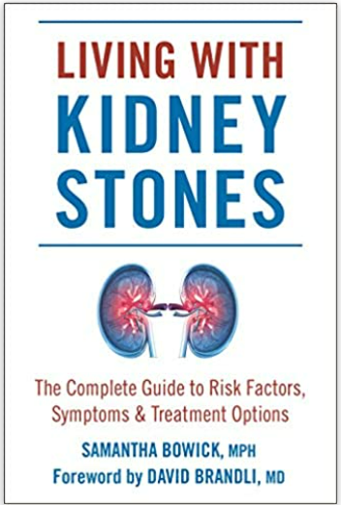
中文书名：《与肾结石共存：关于风险因素、症状和治疗方案的完整指南》
英文书名：Living with Kidney Stones: Complete Guide to Risk Factors, Symptoms & Treatment Options
作 者： Samantha Bowick
出 版 社：Hatherleigh Press
代理公司：Yorwerth/ANA/Zoey
出版时间：2021年3月
代理地区：中国大陆、台湾
页 数：98页
审读资料：电子稿
类 型：保健

内容简介：

关于肾结石治疗的最新信息

《与肾结石共存》是为所有曾经遭受过肾结石痛苦的人提供的健康宝典。

每十个人中就有一个人在生命中的某个时刻遭受过肾结石的困扰。这些结石由在肾脏内形成的坚硬矿物质沉淀物组成，它们既让人痛苦，也可能成为慢性疾病。值得庆幸的是，患者可以采取行动，通过遵循良好的饮食习惯，进行适当的自我护理，以及采取全面的健康计划，来降低他们患上或重新患上肾结石的可能性。

为此，《与肾结石共存》提供了有关这种疾病的最新信息，并配以一位肾结石患者的真实分享。

《与肾结石共存》还包括以下内容：
• 简单易懂的关于肾结石的类型和成因的信息
• 关于肾结石检测的最新信息
• 实现整体的、全身性的健康的传统方法和替代选择
• 为病人、家人和护理人员提供自我护理技巧
• 为肾结石患者提供有价值的医疗和社区资源

学习管理肾结石风险因素似乎很难，但通过一天天的努力，并确保自己得到所需要的护理和支持，你可以将风险降到最低，同时最大限度地提高生活质量。不要只是与肾结石共存——更要好好地生活。

作者简介：

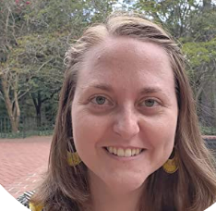
萨曼莎•鲍克（Samantha Bowick）拥有自由大学的公共卫生硕士学位。她在哥伦比亚南方大学获得了卫生保健管理的理学学士学位。她致力于利用她的教育和经验，为患有子宫内膜异位症和其他慢性病的人提供帮助。她目前居住在南卡罗来纳州的艾肯市。她是《与子宫内膜异位症共存》（Living with Endometriosis）和《与α-1抗胰蛋白酶缺乏症共存》（Living with Alpha-1 Antitrypsin Deficiency）的作者。

感谢您的阅读！
请将反馈信息发至：版权负责人
Email：Rights@nurnberg.com.cn
安德鲁·纳伯格联合国际有限公司北京代表处
北京市海淀区中关村大街甲59号中国人民大学文化大厦1705室, 邮编：100872
电话：010-82504106, 传真：010-82504200
公司网址：http://www.nurnberg.com.cn
书目下载：http://www.nurnberg.com.cn/booklist_zh/list.aspx
书讯浏览：http://www.nurnberg.com.cn/book/book.aspx
视频推荐：http://www.nurnberg.com.cn/video/video.aspx
豆瓣小站：http://site.douban.com/110577/
新浪微博：安德鲁纳伯格公司的微博_微博 (weibo.com)
微信订阅号：ANABJ2002


